**LAPORAN PERTANGGUNG JAWABAN**

**DEPARTEMEN KREATIFITAS DAN KEGIATAN UMUM**

**HIMPUNAN MAHASISWA PSIKOLOGI**

**UNIVERSITAS MULAWARMAN**

**KEGIATAN MHMMD**

1. **PENDAHULUAN**

Rencana masa depan merupakan salah satu hal yang paling penting dalam kehidupan seseorang, dimana rencana ini bisa menjadi target bagi seseorang agar hidupnya jauh lebih terarah. Ibarat saat ingin keluar rumah, jika tidak miliki rencana sama sekali akan kemana maka pastinya akan merasa bingung dan akan menghabiskan banyak energi diperjalanan untuk tujuan yang tidak pasti.

Mahasiswa dan kebanyakan orang pasti miliki banyak impian. Ada yang ingin kuliah lancar dan mendapat nilai tinggi sambil keliling dunia dan mengunjungi banyak tempat yang kemudian setelah lulus mendapat pekerjaan yang bagus. Akan tetapi hanya sedikit orang yang mampu melakukan hal tersebut, maka dari pada itu diperlukan pelatihan Mengelola Hidup dan Merencankan Masa Depan yang merupakan sebuah karya pelatihan dari ibu Marwah Daud Ibrahim yang dapat membimbing mahasiswa meraih cita-cita masa depan yang lebih baik.

Pepatah mengatakan “Sukses Bangsa adalah Akumulasi Sukses Individu”, maka dari pada itu pelatihan Mengelola Waktu dan Merencanakan Masa Depanmerupakan sebuah sistem yang di dalamnya terdapat rakyat (individu-individu). Karakter dan kemampuan individu-individu inilah yang menentukan  karakter suatu bangsa. Jika karakter dan kemampuannya rendah, maka rendah pulalah karakter dan kemampuan bangsa tersebut. Sebaliknya jika karakter dan kemampuannya tinggi, maka bangsa tersebut dipastikan mampu menjadi bangsa yang besar, unggul, dan maju. Untuk mencapainya diperlukan individu-individu yang mampu mengoptimalkan segala potensi yang ada baik itu potensi diri maupun lingkungan.

1. **NAMA KEGIATAN**

Nama kegiatan ini adalah “*MANAJEMEN HIDUP DAN MANAJEMAN MASA DEPAN*”.

1. **TUJUAN KEGIATAN**
2. Dapat membantu merubah pola pikir mahasiswa dan paradigma masyarakat Indonesia.
3. Memberikan ketrampilan, pembiasaan, dan keyakinan pilihan karir yang tersukses dan terbaik.
4. Meningkatkan kepercayaan diri dan daya juang mahasiswa.
5. **PELAKSANAAN KEGIATAN**

Manajemen hidup dan manajemen masa depan akan di selenggarakan pada :

Hari : Sabtu– Minggu

Tanggal : 4 – 5 Maret 2017

Waktu : 08.00 – 17.00 Wita

Lokasi : Ruang Rapat Bisnis II Fakultas Ilmu Sosial Dan Politik

1. **SUSUNAN KEPANITIAAN**

Adapun susunan panitia *Manajemen Hidup Dan Manajemen Masa Depan*, yaitu :

KetuaPanitia : Afifah Nurkhairi

Ketua SC : Diani Melisa N F

Sekretaris : Elma Nur Hidayah F

Divisi Acara

* KOORDINATOR : Istikhomari
* ANGGOTA : 1. Vanny

2. Irvan Saputra

3. Seprilia Saputri

4. Rani

5. Rini

Divisi Konsumsi

* KOORDINATOR : Ulfah
* ANGGOTA : 1. Arake 2. Ariani

Divisi Perlengkapan

* KOORDINATOR : Humaidi
* ANGGOTA : 1. Jamal

2. Dika

3. Gigih

4. Frederik Manting

Divisi Keamanan

* KOORDINATOR : Aldi Rahmad Wahono
* ANGGOTA : Andi Evan

Divisi Publikasi dan Dokumentasi

* KOORDINATOR : Reza Ma’ruf
* ANGGOTA : 1. Nanda

2. Arif

3. Nadia

4. Fathonah

5. Reynaldi

1. **LAPORAN DANA**

(terlampir)

1. **HASIL KEGIATAN**

(terlampir)

1. **PENUTUP**

Demikian yang dapat kami paparkan mengenai materi yang menjadipokok bahasan dalam pelatihan Mengelola Waktu dan Merencankan Masa Depan. Kami berharap bahwa proposal ini mendapat persetujuan sehingga pelatihan ini dapat segera dilaksnakan guna menciptakan insani yang berkarakter unggul. Atas dukungan dan kerja sama Bapak/Ibu, kami ucapkan terima kasih.

**LAMPIRAN I**

**LAPORAN DANA**

|  |  |  |  |  |  |
| --- | --- | --- | --- | --- | --- |
| No | Nama Barang | Satuan | Banyak Barang | Harga | Total |
| 1 | Uang Pemateri | - | 2 | Rp 350,000 | Rp 700,000 |
| 2 | Uang Penjaga Ruangan | - | 1 | Rp 100,000 | Rp 100,000 |
| 3 | Name Pag | Set | 30 | Rp 6,000 | Rp 180,000 |
| 4 | Print A4 | Lembar | 133 | Rp 800 | Rp 106,400 |
| 5 | Print A3 | Lembar | 30 | Rp 1,000 | Rp 30,000 |
| 6 | Konsumsi Hari Sabtu | Biji | 35 | Rp 10,000 | Rp 350,000 |
| 7 | Konsumsi Hari Minggu | Biji | 33 | Rp 10,000 | Rp 330,000 |
| 8 | Kue | Biji | 76 | Rp 1,000 | Rp 76,000 |
| 9 | Spanduk | Meter (3x1) | 1 | Rp 75,000 | Rp 75,000 |
| 10 | Mug (Untuk Pemateri) | Buah | 2 | Rp 21,800 | Rp 43,600 |
| 11 | Gorengan | Biji | 80 | Rp 500 | Rp 40,000 |
| 12 | Donat Zaky | Kotak | 2 | Rp 20,000 | Rp 40,000 |
| 13 | Kertas A4 | Rim | 1 | Rp 37,000 | Rp 37,000 |
| 14 | Kotak Kue | Lembar | 32 | Rp 600 | Rp 19,200 |
| 15 | Kotak Nasi | Pack | 1 | Rp 9,000 | Rp 9,000 |
| 16 | Batrai ABC Besar | Buah | 3 | Rp 11,600 | Rp 34,800 |
| 17 | Batrai ABC Kecil | Buah | 3 | Rp 7,300 | Rp 21,900 |
| 18 | Lakban Besar | Buah | 1 | Rp 15,000 | Rp 15,000 |
| 19 | Double Tip | Buah | 1 | Rp 15,000 | Rp 15,000 |
| 20 | Tissu | Pack | 1 | Rp 13,600 | Rp 13,600 |
| 21 | Air Mineral (Club) | Dos | 3 | Rp 16,900 | Rp 50,700 |
| 22 | Air Mineral (Fiesta) | Dos | 1 | Rp 22,000 | Rp 22,000 |
| 23 | Air Mineral Tanggung (Club) | Buah | 3 | Rp 3,000 | Rp 9,000 |
| 24 | Air Mineral Botol Kecil (Aqua) | Buah | 4 | Rp 2,001 | Rp 8,002 |
| 25 | The Kotak | Buah | 2 | Rp 3,000 | Rp 6,000 |
| 26 | Hexos | Buah | 2 | Rp 2,400 | Rp 4,800 |
| 27 | Hexos | Buah | 2 | Rp 1,600 | Rp 3,200 |
| 28 | Permen (Kiss) | Pack | 1 | Rp 4,900 | Rp 4,900 |
| 29 | Permen (Kopiko) | Pack | 1 | Rp 5,500 | Rp 5,500 |
| 30 | Kertas Kado | Lembar | 1 | Rp 2,000 | Rp 2,000 |
| 31 | Amplop | Lembar | 1 | Rp 3,000 | Rp 3,000 |
| 32 | Paper Bag | Lembar | 2 | Rp 3,000 | Rp 6,000 |
| Total | | | | | Rp 2,361,602 |

**LAMPIRAN II**

**HASIL KEGIATAN**

**MANAJEMEN HIDUP DAN MANAJEMEN MASA DEPAN**

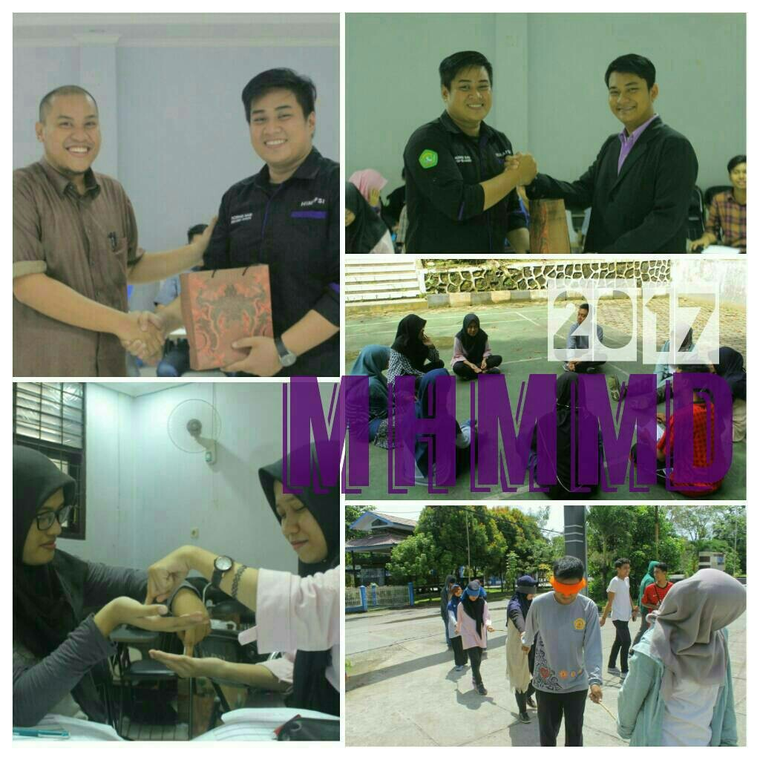

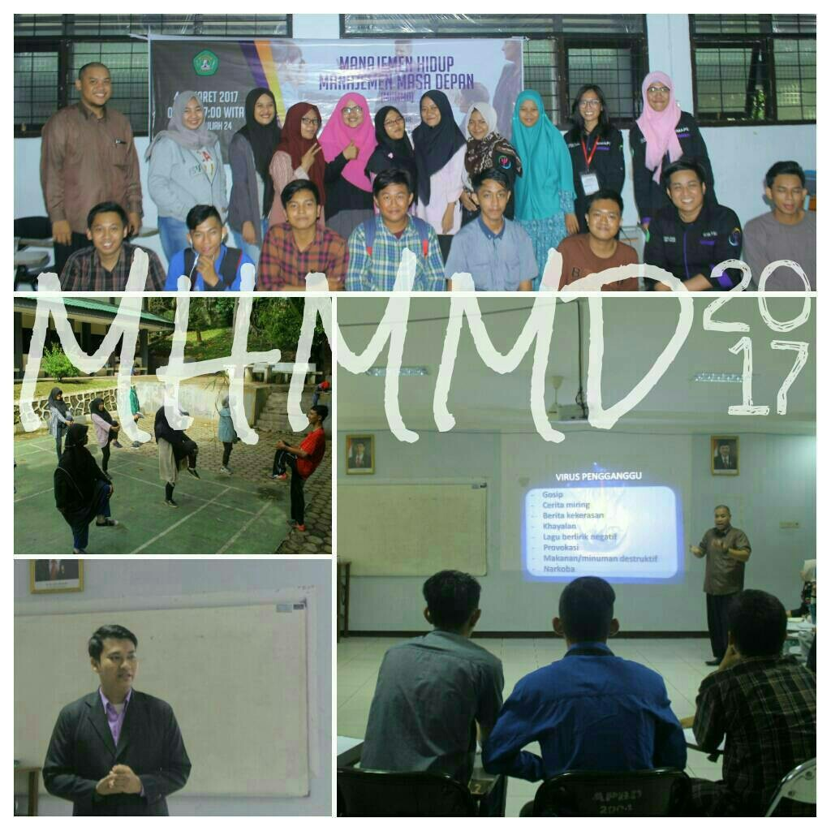

**KEGIATAN POSKO MABA**

Himpunan Mahasiswa Psikologi (Himapsi) sebagai suatu organisasi yang untuk diketahui merupakan wadah bersatu dan berhimpunnya Mahasiswa dan Mahasiswi yang kuliah pada prodi psikologi.

Tujuan diadakannya kegiatan posko maba adalah dalam rangka membantu mahasiswa baru dalam proses administratif. Seperti proses pengisian KRS. Kegiatan ini juga berfungsi untuk memberi informai mengenai tentang keadaaan sekitar kampus.

Manfaat kegiatan ini adalah memudahkan mahasiswa baru dalam pengisian administrasi dan juga informasi yang didapat.

Tak ada gading yang tak retak, begitu pula dengan kami sebagai manusia tidak luput dari kesalahan. Segala kekurangan dari kepengurusan kepanitiaan dalam menjalankan tugas-tugas, kata-kata yang mungkin tidak layak untuk terucap, sikap-sikap yang kurang bersahabat, semoga mendapat keikhlasan hati untuk senantiasa dimaafkan.

Semoga laporan pertanggungjawaban yang kami buat dan sampaikan ini dapat menjadi gambaran ke depannya untuk menentukan susunan kepengurusan kepanitiaan dalam mengambil keputusan yang tepat di kepengurusan selanjutnya. Tak lupa kami ucapkan terima kasih sebesar-besarnya kepada seluruh pihak yang telah turut membantu dalam menyelenggarakan acara tersebut. Semoga segala bantuan dan doa senantiasa terucap, mendapatkan ganjaran dan rahmat dari Allah SWT. Amin Ya Robbal’alamin.

**COMMITTE OF PROGRAM**

**PENANGGUNG JAWAB : AHMAD SAID**

**KETUA PANITIA : FAIQ MOHAN ALFARISI**

**SEKRETARIS :ADE KARUNIA ARAKE**

Divisi Acara

* Elma NurHidayah .F

Divisi Konsumsi

* Ulfa Raihanah

Divisi Perlengkapan

* Jamaludin

Divisi Keamanan

* Ahmad Humaidi

Divisi Publikasi dan Dokumentasi

* Septanagilfa Arif Rahman

*Laporan Keuangan*

|  |  |  |  |  |  |
| --- | --- | --- | --- | --- | --- |
| **POSKO MABA 2017** | | | | | |
| No | Nama Item | Item | | | Total | |
| Harga | Jumlah | Satuan |
| 1 | Banner | Rp 75.000 | 1 | Mtr | Rp 75.000 | |
|  | Total | | | | Rp 75.000 | |

**DOKUMENTASI**

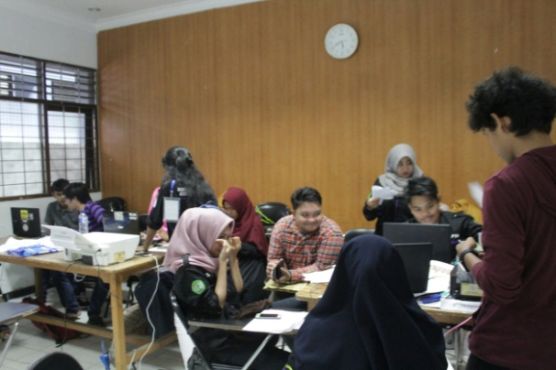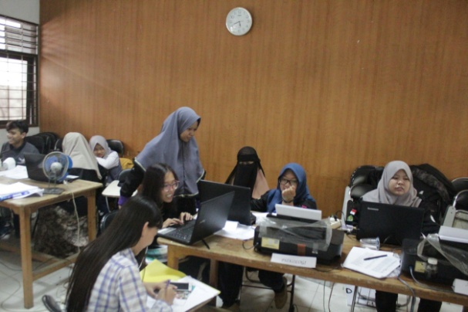

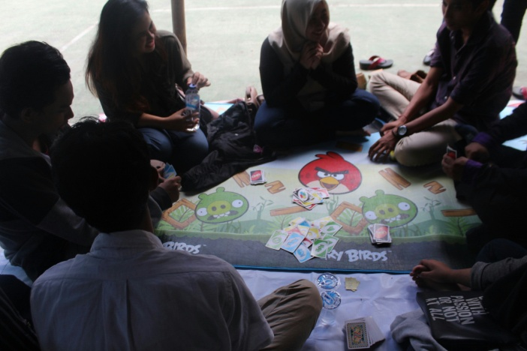

**SUSUNAN ACARA**

|  |  |  |
| --- | --- | --- |
| **No.** | **Waktu** | **Kegiatan** |
| 1. | 08.30 - 09.00 | Pembukaan PoskoMaba |
| 2. | 09.00 – 11.40 | Registrasi, dan pengisian KRS |
| 3. | 11.40 - 13.00 | ISHOMA |
| 4. | 13.00 - 15.00 | Registrasi dan pengisian KRS |
| 5. | 15.00 - 15.40 | Evaluasi posko |
| 6. | 16.00 | Selesai |

**KEGIATAN OUTBOUND MABA**

Himpunan Mahasiswa Psikologi (Himapsi) sebagai suatu organisasi yang untuk diketahui merupakan wadah bersatu dan berhimpunnya Mahasiswa dan Mahasiswi yang kuliah pada prodi psikologi.

Dalam pendidikan khususnya mahasiswa semakin dibutuhkan kesadaran intelektual dan pemahaman yang kompleks guna mengimbangi besarnya arus perubahan yang terjadi baik terhadap dirinya maupun orang lain. Hal tersebut sangat perlu ditingkatkan motivasi dan semangat untuk menjalankan fungsinya sebagai siswa untuk meraih tingkat prestasi yang baik. Kegiatan Outbond adalah sebuah kegiatan yang dilakukan di alam terbuka (Outdoor) dengan melakukan beberapa simulasi permainan (Outbound Games) baik secara individu maupun perkelompok.

Tujuan utama kegiatan outbound ini adalah sebagai sarana Memperat tali persaudaraan antara mahasiswa psikologi 2017. Memberikan kegembiraan dan kebahagiaan kepada yang membutuhkannya. Mempererat kerja sama antar peserta

Manfaat kegiatan Outbound ini adalah sebagai pemersatu kelompok yang awalnya berkubu-kubu akhirnya bisa menjadi satu tim, dapat bekerja secara bersama-sama, dapat menciptakan kekompokan antar mahasiswa (Team Building)

Tak ada gading yang tak retak, begitu pula dengan kami sebagai manusia tidak luput dari kesalahan. Segala kekurangan dari kepengurusan kepanitiaan dalam menjalankan tugas-tugas, kata-kata yang mungkin tidak layak untuk terucap, sikap-sikap yang kurang bersahabat, semoga mendapat keikhlasan hati untuk senantiasa dimaafkan.

Semoga laporan pertanggungjawaban yang kami buat dan sampaikan ini dapat menjadi gambaran ke depannya untuk menentukan susunan kepengurusan kepanitiaan dalam mengambil keputusan yang tepat di kepengurusan selanjutnya. Tak lupa kami ucapkan terima kasih sebesar-besarnya kepada seluruh pihak yang telah turut membantu dalam menyelenggarakan acara tersebut. Semoga segala bantuan dan doa senantiasa terucap, mendapatkan ganjaran dan rahmat dari Allah SWT. Amin Ya Robbal’alamin.

**COMMITTE OF PROGRAM**

**PENANGGUNG JAWAB :** Andika Litsea Firma

**KETUA PANITIA :** Seprillia Alya Saputri

**SEKRETARIS :** Elma Nur Hidayah Febriani

**BENDAHARA :** Elma Nur Hidayah Febriani

**KOOR. LAPANGAN**  :- Ahmad Humaidi

- Muhammad Soebari Arief

**ORGANIZING COMMITTEE**

|  |  |  |
| --- | --- | --- |
| **PERLENGKAPAN** | **KONSUMSI** | **DOKUMENTASI** |
| Faiq Mohan | Rabiah Adawiyah | Nadia Aprilia |
| Nila Novianty | Alifia Justitia Devi | Wahdaniah |
| Gayatri Adhi Cipta Pratiwi |  |  |
| Muhammad Iqbar |  |  |

|  |
| --- |
| **ACARA** |
| Ade Karunia Arake |
| Lylla Noor Ocktaviani |
| Andi Ariani Putri T |
|  |
|  |

**ANGGARAN DANA**

|  |  |  |  |
| --- | --- | --- | --- |
| **NO** | **ANGGARAN DANA** | **SATUAN** | **JUMLAH** |
| 1. | Kresek merah | [1 x @1000,-](mailto:1x@1000) | 1000 |
| 2. | kresek gula 1 kg | 1 x @14000,- | 14000 |
| 3. | Balon | 5 x @25000,- | 125000 |
| 5. | Tali rapia | 2 x @15000,- | 30000 |
| 6. | Bensin | 2 x @20000,- | 40000 |
| 8. | Club Air Mineral | 4 x @16500,- | 66000 |
| 9. | Festa Air Mineral | 3 x @22000,- | 66000 |
| 10. | kotak kue | 1 x @13000,- | 13000 |
| 11. | Tali Rapia | 1 x @9000,- | 9000 |
| 12. | Kue | 30 x @1000,- | 30000 |
| 13. | Banner | (3x1) x @20000,- | 60000 |
| 14. | Nasi untuk panitia | 35 x @10000,- | 350000 |
| 15. | nabati siip keju | 1 x @8200,- | 8200 |
| 16. | momogi stick keju | 1 x @8800,- | 8800 |
| 17. | daimaru cloth tape | 1 x @24900,- | 24900 |
| 18. | mmg stick cpcn | 1 x @9200,- | 9200 |
| 19. | teh kotak | 2 x @17900,- | 35800 |
| 20. | alpenliebe strw | 1 x @6000,- | 6000 |
| 21. | mentos mint | 1 x @5850,- | 5850 |
| 22. | frestea apple | 1 x @5400,- | 5400 |
| 23. | lotte grosir donasi | 1 x @50,- | 50 |
| 24. | Parkir | 1 x @2000,- | 2000 |
| **TOTAL** | | | **Rp.** 910200 |

**DOKUMENTASI**

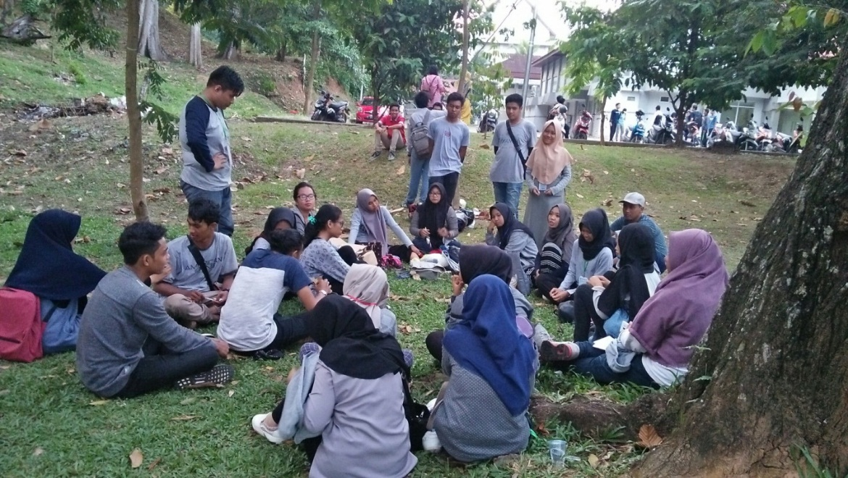

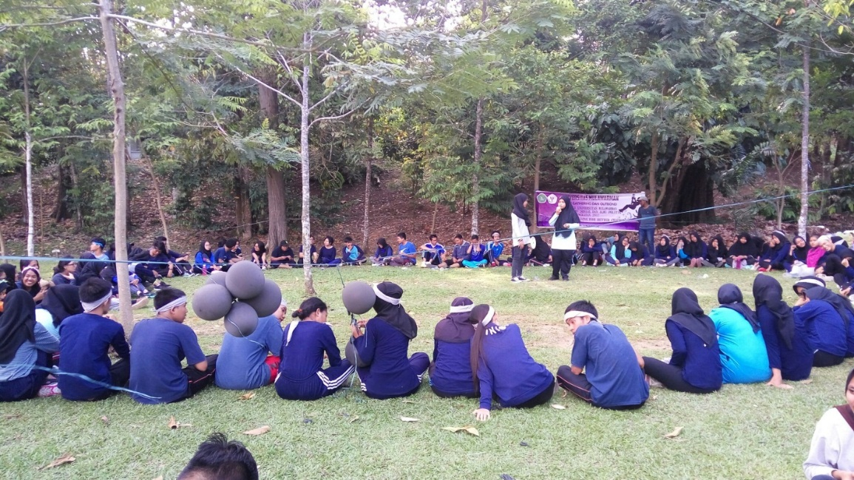

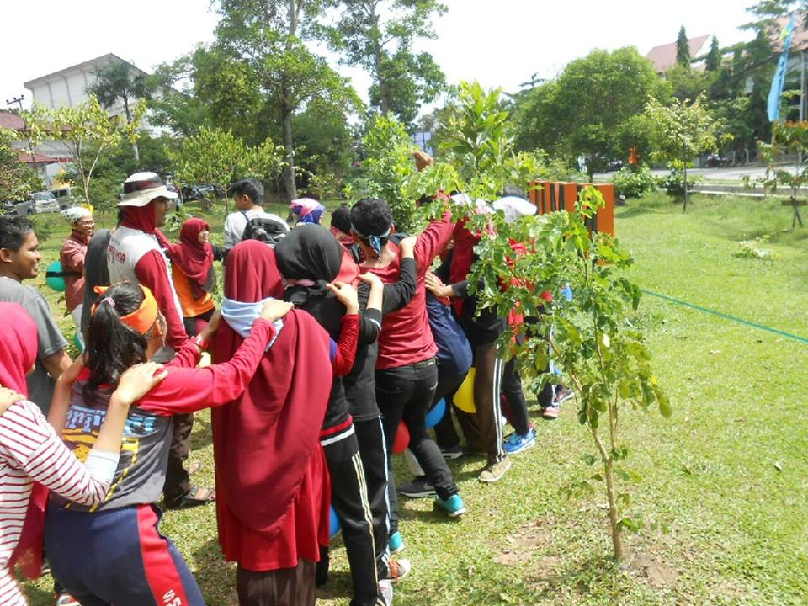**SUSUNAN ACARA**

**Sabtu, 21 Oktober 2017**

|  |  |  |  |
| --- | --- | --- | --- |
| No | Hari/tanggal | Waktu Kegiatan | Kegiatan |
| 1 | Sabtu, 21 Oktober 2017 | 06.30 – 07.00 | Berkumpul dan Senam |
| 2 | 07.30 – 07.45 | Sarapan |
| 3 | 07.45 – 08.30 | Sambutan |
| 4 | 08.30 – 09.00 | Pembentukan Kelompok |
| 5 | 09.00 – 10.30 | Games |
| 6 | 10.30 – 12.00 | Penampilan Yel-Yel |
| 7 | 12.00 – 13.00 | ISHOMA dan Makan Siang |
| 8 | 13.00 – 14.30 | Games |
| 9 | 14.30 – 14.45 | Istirahat |
| 10 | 14.45 – 15.30 | Diskusi Hasil Games |
| 11 | 15.30 – 15.45 | Doorprize |
| 12 | 15.45 – 16.00 | Penutup |

**KEGIATAN PENGKADERAN**

Himpunan Mahasiswa Psikologi (Himapsi) sebagai suatu organisasi yang untuk diketahui merupakan wadah bersatu dan berhimpunnya Mahasiswa dan Mahasiswi yang kuliah pada prodi psikologi.

Dalam pendidikan khususnya mahasiswa semakin dibutuhkan kesadaran intelektual dan pemahaman yang kompleks guna mengimbangi besarnya arus perubahan yang terjadi baik terhadap dirinya maupun orang lain. Hal tersebut sangat perlu ditingkatkan motivasi dan semangat untuk menjalankan fungsinya sebagai siswa untuk meraih tingkat prestasi yang baik. Perputaran organisasi tidak bisa terlepas dari adanya suatu proses kaderisasi. Melalui proses kaderisasi inilah terjadinya pergantian dan perluasan dalam pengembangan organisasi

Tujuan utama kegiatan pengkaderan ini adalah memperat tali persaudaraan antara calon kader himpunan mahasiswa psikologi, dan juga melatih kemampuan kepemimpinan calon kader himpunan mahasiswa psikologi, serta menciptakan kader yang kreatif dan mampu menjadi pemberi solusi untuk setiap permasalahan.

Manfaat kegiatan Pengkaderan ini adalah mempersiapkan kader yang dapat menjadi ujung tombak sekaligus tulang punggung kontinyuitas sebuah organisasi.

Tak ada gading yang tak retak, begitu pula dengan kami sebagai manusia tidak luput dari kesalahan. Segala kekurangan dari kepengurusan kepanitiaan dalam menjalankan tugas-tugas, kata-kata yang mungkin tidak layak untuk terucap, sikap-sikap yang kurang bersahabat, semoga mendapat keikhlasan hati untuk senantiasa dimaafkan.

Semoga laporan pertanggungjawaban yang kami buat dan sampaikan ini dapat menjadi gambaran ke depannya untuk menentukan susunan kepengurusan kepanitiaan dalam mengambil keputusan yang tepat di kepengurusan selanjutnya. Tak lupa kami ucapkan terima kasih sebesar-besarnya kepada seluruh pihak yang telah turut membantu dalam menyelenggarakan acara tersebut. Semoga segala bantuan dan doa senantiasa terucap, mendapatkan ganjaran dan rahmat dari Allah SWT. Amin Ya Robbal’alamin.

**COMMITTE OF PROGRAM**

**PENANGGUNG JAWAB : AHMAD SAID**

**KETUA PANITIA : AHMAD HUMAIDI**

**SEKRETARIS : ADE KARUNIA ARAKE**

**SC UMUM : DIANI MELISA NUR FAZRIYAH**

**ORGANIZING COMMITTEE**

|  |  |  |
| --- | --- | --- |
| **ACARA** | **KONSUMSI** | **PERLENGKAPAN** |
| OC : Ariani | OC : Elma | OC : Iqbar |
| Dika | Afifah | Ulfa |
| Seprilia | Adra | Irfan |
| Vani | Nata | Alen |
|  |  | Reynaldi |
|  |  |  |
|  |  |  |
|  |  |  |
|  |  |  |
| **KEAMANAN** | **PUBLIKASI** | **KESEHATAN** |
| OC : Icon | OC : Mohan | OC : Mira |
| Wahono | Nadia | Rani |
| Rini | Nia |  |
|  | Nanda |  |
|  |  |  |
|  |  |  |
|  |  |  |
|  |  |  |

*Laporan Keuangan*

|  |  |  |  |  |  |
| --- | --- | --- | --- | --- | --- |
| **PENGKADERAN 2017** | | | | | |
| No | Nama Item | Item | | | Total | |
| Harga | Jumlah | Satuan |
| 1 | Konsumsi Nasi Campur | Rp 10,000 | 139 | bks | Rp 1,390,000 | |
| 2 | Air mineral | Rp 18,000 | 11 | dus | Rp 198,000 | |
| 3 | Spanduk (3X2) | Rp 40,000 | 2 | lmbr | Rp 80,000 | |
| 4 | Burjo | Rp 5,000 | 50 | gls | Rp 250,000 | |
| 5 | Snack | Rp 5,000 | 30 | Kotak | Rp 150,000 | |
| 6 | Teh kotak | Rp 4,000 | 3 | Pcs | Rp 12,000 | |
| 7 | Hadiah | Rp 12,500 | 6 | pcs | Rp 75,000 | |
|  | Total | | | | Rp 2,155,000 | |

**DOKUMENTASI**

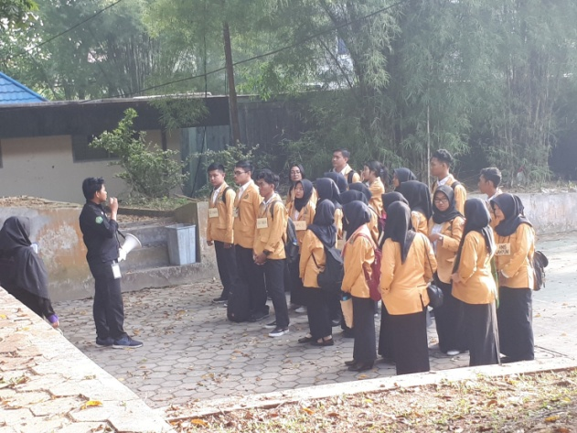 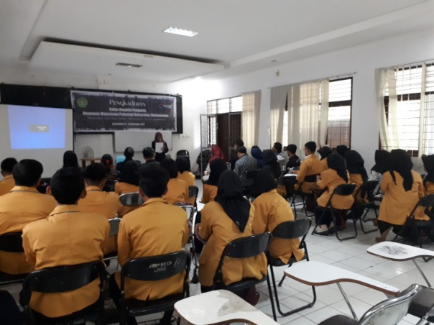

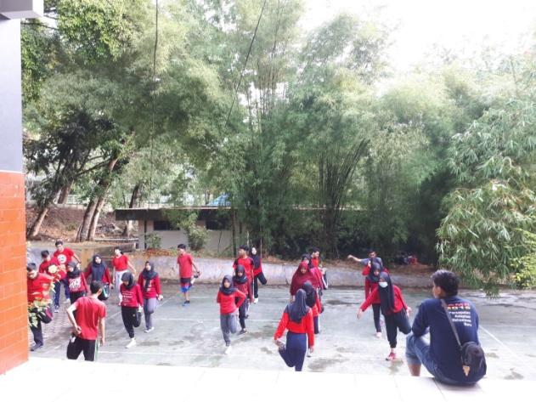 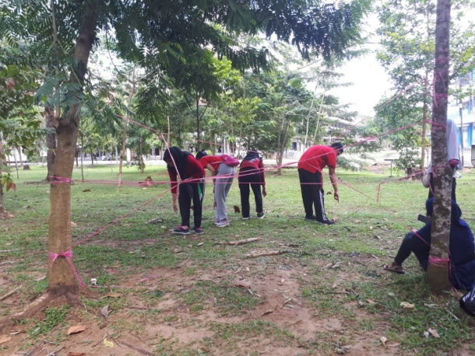

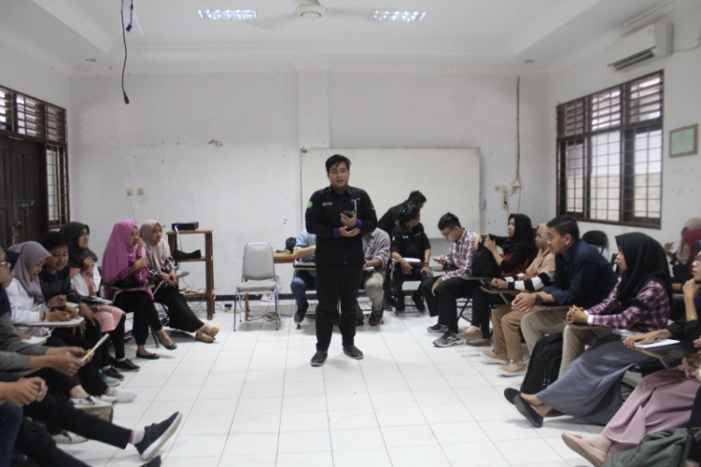

**SUSUNAN ACARA**

**Sabtu, 4 November 2017**

|  |  |  |  |
| --- | --- | --- | --- |
| **NO** | **HARI/TANGGAL** | **WAKTU** | **KEGIATAN** |
| 1 | Sabtu, 4 November 2017 | 08.00-08.15 | Pendaftaran Peserta |
| 2 | 08.15-08.30 | Pembukaan |
| 3 | 08.30-08.40 | Sesi Tes: DISC |
| 4 | 08.40-08.45 | Break |
| 5 | 08.45-09.05 | Sesi Tes: Papicostic |
| 6 | 09.05-09.20 | Break |
| 7 | 09.20-11.50 | Wawancara dan Observasi |
| 8 | 12.00-13.00 | Ishoma |
| 9 | 13.00-14.00 | Focus Group Discussion |
| 10 | 14.00-15.00 | Penutup |

**Sabtu, 11 November 2017**

|  |  |  |  |
| --- | --- | --- | --- |
| **NO** | **HARI/TANGGAL** | **WAKTU** | **KEGIATAN** |
| 1 | Sabtu, 11 November 2017 | 08.00-09.00 | Pembukaan acara (sambutan) |
| 2 | 09.00-09.15 | Ice breaking |
| 3 | 09.15-11.00 | Materi manajemen organisasi dan kepemimpinan |
| 4 | 11.00-11.40 | Materi Sejarah HIMAPSI |
| 5 | 11.40-12.10 | Project Sosial |
| 6 | 12.10-13.00 | Ishoma |
| 7 | 13.00-14.00 | Presentasi Project Sosial |
| 8 | 14.00-15.00 | Materi Upgrading |
| 9 | 15.00-15.15 | Pengarahan |

**Minggu, 12 November 2017**

|  |  |  |  |
| --- | --- | --- | --- |
| **NO** | **HARI/TANGGAL** | **WAKTU** | **KEGIATAN** |
| 1 | Minggu, 12 November 2017 | 08.10-08.30 | Pembentukan kelompok |
| 2 | 08.30-08.50 | Games Perkenalan |
| 3 | 08.50-09.10 | Games Argumen |
| 4 | 09.10-09.40 | Persiapan kreatifitas koran |
| 5 | 09.40-11.30 | Presentasi keratifitas koran |
| 6 | 11.30-12.00 | Games Menara Kartu |
| 7 | 12.00-13.00 | Ishoma |
| 8 | 13.00-15.20 | Games Posko |
| 9 | 15.20-16.00 | Istirahat dan sholat |
| 10 | 16.00-16.35 | Review dan diskusi |
| 11 | 16.35-17.00 | Pengukuhan kader |